Отчет по практической работе №1
Цель: освоить процесс настройки рабочего окружения для веб-разработки на чистой Windows-машине и изучить базовый путь от инициализации проекта до запуска адаптивного одностраничного приложения (SPA) на React.
Задачи:
1. Подготовить рабочее окружение: установить и проверить корректность работы инструментов VS Code, Node.js 24 LTS и Git.
2. Инициализировать структуру React-приложения с помощью сборщика Vite и изучить назначение базовых файлов проекта (main.jsx, App.jsx, package.json).
3. Разбить пользовательский интерфейс на логические части, создав компоненты Sidebar, Header, StatCard и TaskCard.
4. Создать массив с тестовыми данными в файле tasks.js, научиться передавать их в компоненты через props и использовать метод map() для динамического рендеринга списков с обязательным указанием уникального ключа key.
5. Подключить глобальные стили (styles.css) и настроить адаптивную вёрстку с помощью CSS Grid и медиа-запросов для корректного отображения на планшетах и смартфонах.
6. Внести самостоятельные изменения в данные и интерфейс: добавить новые задачи, изменить текст, добавить карточку статистики и сменить акцентный цвет.
7. Инициализировать Git-репозиторий, настроить пользователя и создать первый коммит, исключив папку node_modules из отслеживания.
Ход работы:
В ходе выполнения практической работы были последовательно выполнены следующие этапы.
На первом этапе на чистую Windows-машину были установлены редактор Visual Studio Code, среда выполнения Node.js версии 24 LTS и система контроля версий Git. Корректность установки проверялась в PowerShell командами node -v, npm -v, git --version и code --version — каждая из них вывела номер версии, что подтвердило успешную настройку окружения.
На втором этапе в папке Documents была создана рабочая директория taskflow, в которой с помощью команды npm create vite@latest client -- --template react инициализирован React-проект. После перехода в папку client и выполнения npm install были загружены все зависимости проекта. Команда npm run dev позволила запустить сервер разработки и открыть стартовую страницу Vite + React в браузере по адресу http://localhost:5173/.
На третьем этапе шаблон Vite был очищен от демонстрационных файлов, а внутри папки src созданы подкаталоги components и data. В файле main.jsx настроена точка входа приложения, в которой компонент App монтируется в DOM-элемент с id="root", а также подключён файл глобальных стилей styles.css.
На четвёртом этапе в файле data/tasks.js был создан массив с тестовыми задачами, содержащий поля id, title, project, status, priority и dueDate. Затем были разработаны четыре компонента: Sidebar (боковое меню с навигацией), Header (заголовок страницы и кнопка создания задачи), StatCard (универсальная карточка статистики, принимающая данные через props) и TaskCard (карточка задачи с условным отображением статуса).
На пятом этапе в главном компоненте App.jsx был собран итоговый интерфейс: подключены все созданные компоненты, а список задач отрисован с помощью метода map() с указанием ключа key={task.id}. В файле styles.css реализована адаптивная вёрстка на основе CSS Grid и медиа-запросов для разрешений 900 px и 640 px, обеспечивающая корректное отображение интерфейса на планшетах и смартфонах.
На шестом этапе были внесены самостоятельные изменения: добавлена пятая задача в массив tasks.js, изменён подзаголовок в компоненте Header, добавлена карточка статистики «Просрочено», изменён акцентный цвет интерфейса и обновлён текст блока «Практика 1» в боковом меню.
На седьмом этапе в корне проекта инициализирован Git-репозиторий командой git init, настроены имя и email пользователя, а затем создан первый коммит с сообщением «Практика 1: первый интерфейс TaskFlow». Файл .gitignore, автоматически созданный Vite, исключил папку node_modules из отслеживания.
Результат работы:
В результате выполнения практической работы было создано статическое веб-приложение TaskFlow — учебный менеджер задач. Приложение успешно запускается в браузере, отображает тёмное боковое меню, заголовок, пять карточек статистики и список задач. Интерфейс корректно адаптируется при уменьшении ширины окна браузера: боковое меню переносится наверх на планшетах, а карточки перестраиваются в одну колонку на смартфонах без горизонтальной прокрутки. Проект сохранён в Git-репозитории.
- Ссылка на Git-репозиторий: https://github.com/chipolinuks/-_-_1
- Скриншот TaskFlow на обычной ширине.
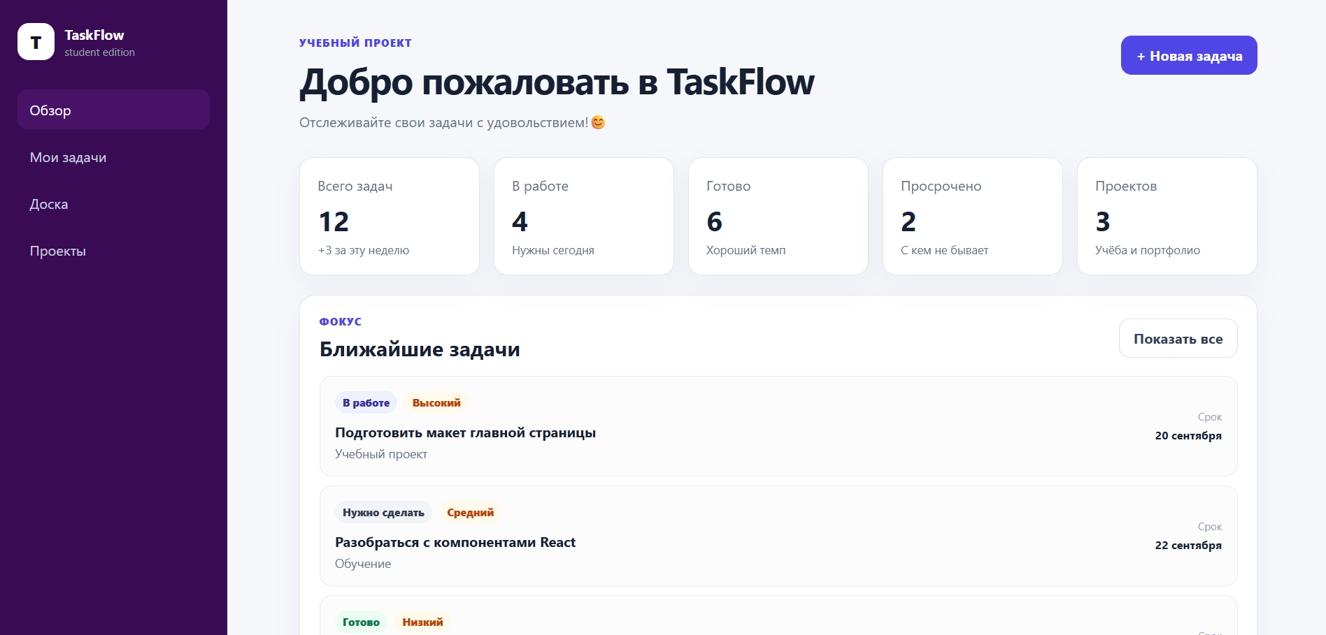
- Скриншот узкого окна браузера.
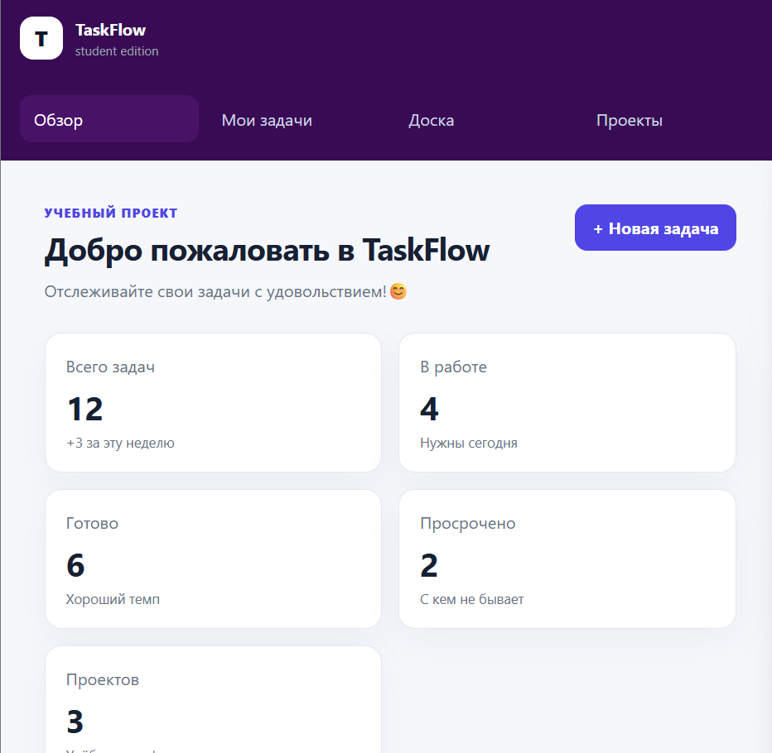
- Пять собственных задач в tasks.js.
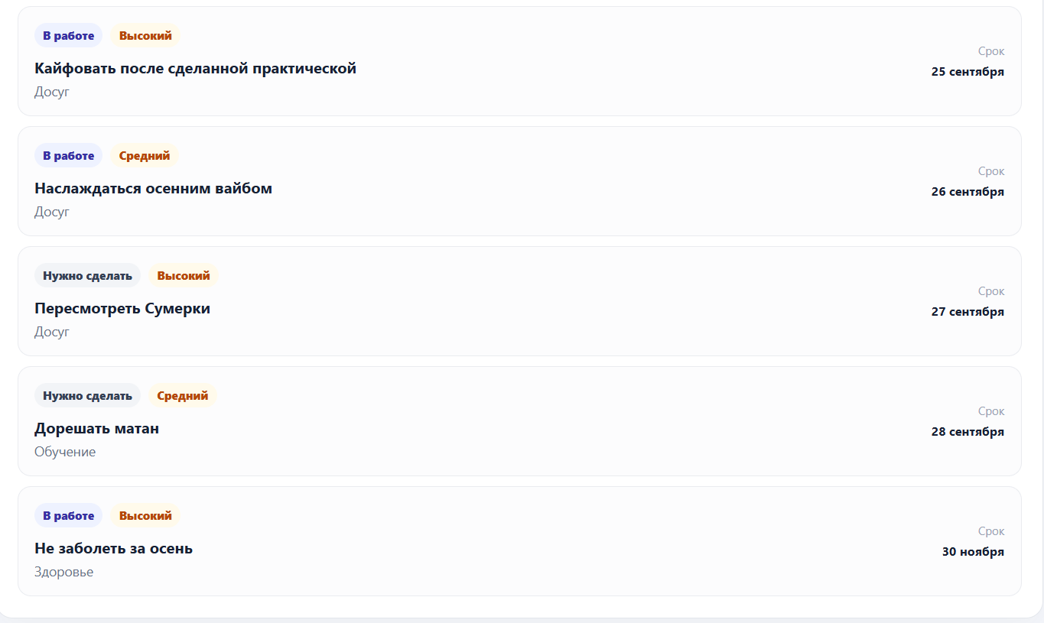
- Git-коммит.
